附件3 :危险废物标签

危险废物标签 | 说明
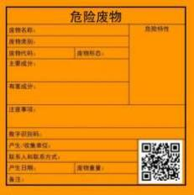 | 颜色：危险废物标签背景色应采用醒目的橘黄 色，RGB 颜色值为（255, 150, 0）。标签边框 和字体颜色为黑色，RGB 颜色值为（0, 0, 0）。  字体：危险废物标签字体宜采用黑体字，其中“危 险废物”字样应加粗放大。  尺寸：危险废物标签的尺寸宜根据容器或包装物 的容积按照表 1 中的要求设置。

表1 危险废物标签的尺寸要求

序号 | 容器或包装物溶剂（L） | 标签最小尺寸（mm×mm） | 最低文字高度（mm）
1 | ≤50 | 100×100 | 3
2 | >50~≤450 | 150×150 | 5
3 | >450 | 200×200 | 7

